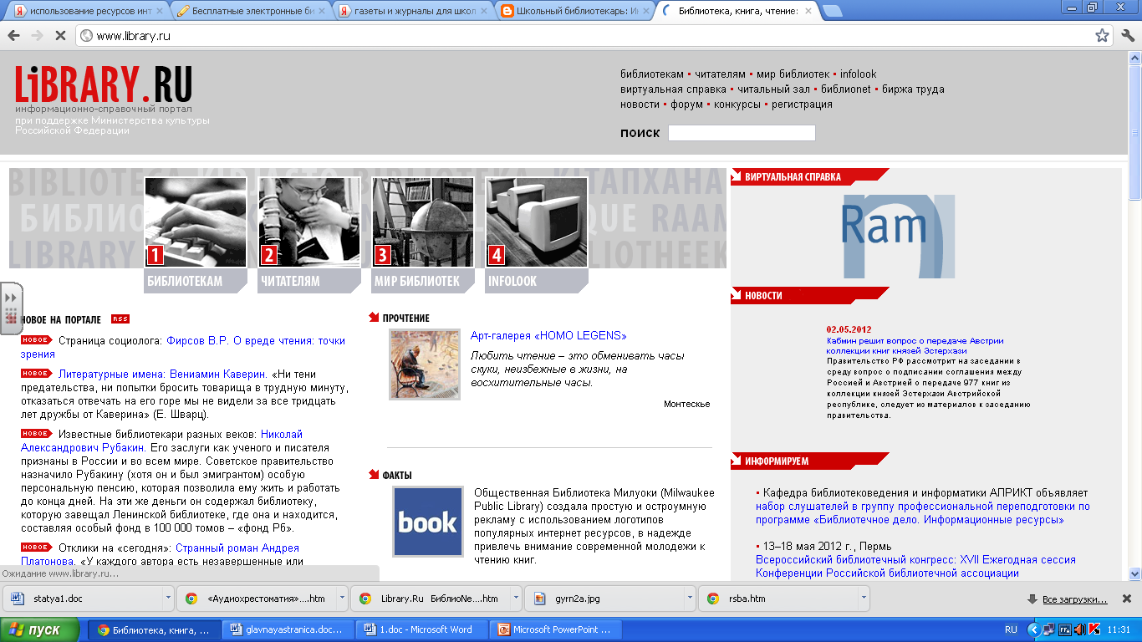 www.library.ru
Лаборатория информационно-библиотечной поддержки http://bibl.metodcenter.edusite.ru
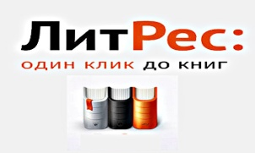 https://www.litres.ru/ доступ только для библиотекарей
Получить тестовый доступ можно по ссылке: http://lit.to/test
Присоединяйтесь к школьному книжному вызову: https://www.litres.ru/schoolchallenge/

Электронная книжка школьного библиотекаря http://bibnout.ru/
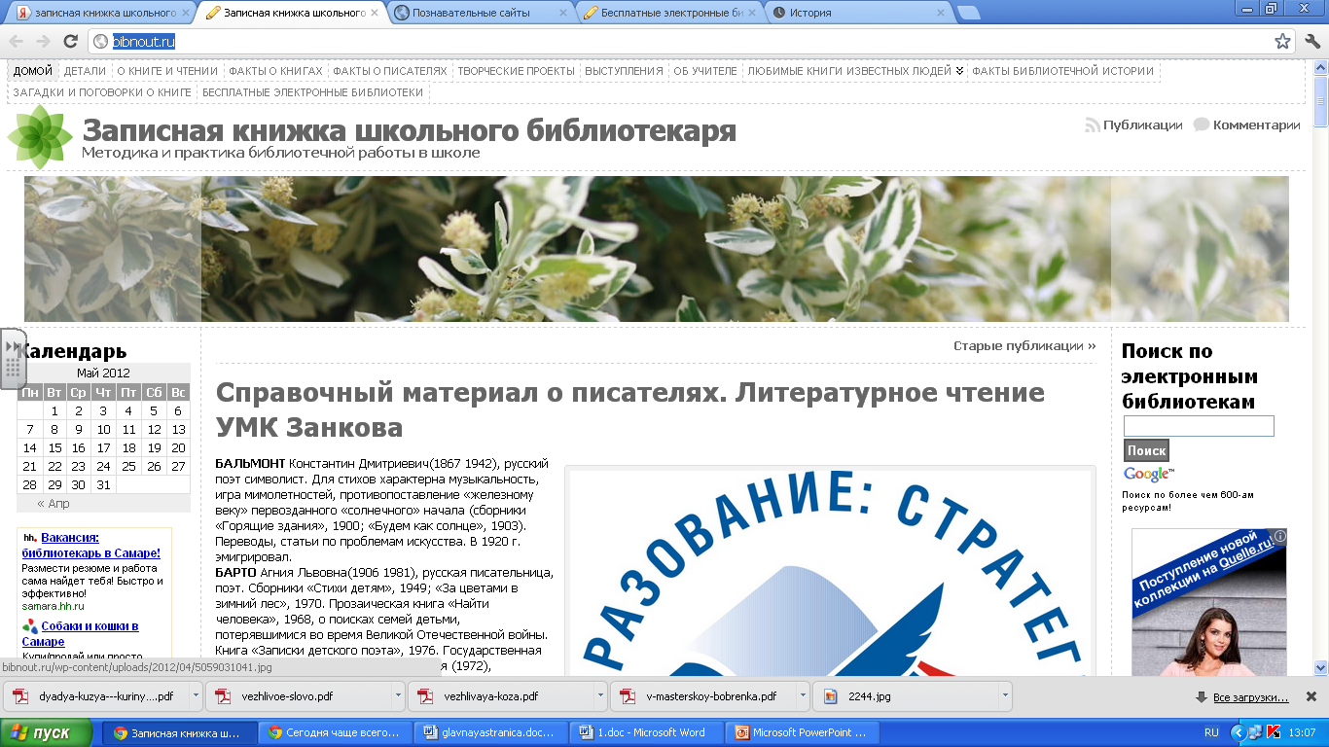

 http://www.bibliotekar.ru/
Библиотекарь.Ру (Библиотекарь Точка Ру) - бесплатная интернет-библиотека нехудожественной литературы по русской и мировой истории, искусству, культуре, прикладным наукам. Книги, периодика, графика, справочная и техническая литература для учащихся средних и высших учебных заведений 16+
На сайте представлено около 10.000 книг доступных для он-лайн чтения. Более 50 полнотекстовых справочников и энциклопедий. Древнерусская литература - летописи, жития святых, воинские повести древней Руси, сведения иностранных писателей о средневековой России. Большой раздел репринтов книг, газет и журналов 19 века. Биографии и труды русских писателей - классическая литература Золотого и Серебряного века. Мемуары, дневники. Можно бесплатно и без регистрации скачать электронные альбомы с картинами известных художников.

